[ A ]

1.
Le radici del polinomio caratteristico sono 1 , 2 ; quindi una base dello spazio delle soluzioni dell’equazione omogenea associata è data dalle funzione e^{x} , e^{2x} .
Cerchiamo una soluzione particolare dell’equazione completa con il metodo di variazione delle costanti arbitrarie, nella forma c₁ ( x ) e^{x} + c₂ ( x ) e^{2x} .

$c_{1}' = \frac{\text{det }\left(\begin{matrix}0 & e^{\text{2 x}} \\ \frac{e^{\text{2x}}}{(\text{ 1 }+{\text{ e}}^{x})^{2}} & {\text{2 e}}^{\text{2 x}}\end{matrix}\right)}{\text{det }\left(\begin{matrix}e^{x} & e^{\text{2 x}} \\ e^{x} & {\text{2 e}}^{\text{2 x}}\end{matrix}\right)}$ $c_{2}' = \frac{\text{det }\left(\begin{matrix}e^{x} & 0 \\ e^{x} & \frac{e^{\text{2x}}}{(\text{ 1 }+{\text{ e}}^{x})^{2}}\end{matrix}\right)}{\text{det }\left(\begin{matrix}e^{x} & e^{\text{2 x}} \\ e^{x} & {\text{2 e}}^{\text{2 x}}\end{matrix}\right)}$
c₁’ = - $\frac{e^{x}}{(\text{ 1 }+{\text{ e}}^{x})^{2}}$ c₂’ = $\frac{1}{(\text{ 1 }+{\text{ e}}^{x})^{2}}$

$− \int{\frac{e^{x}}{(\text{ 1 }+{\text{ e}}^{x})^{2}}}\text{ dx }=\text{ - }\int{\frac{\text{dt}}{t^{2}}} = \frac{1}{t} +\text{ c }= \frac{1}{e^{x}+\text{ 1}} +\text{ c}$
$\int{\frac{\text{dx}}{(\text{ 1 }+{\text{ e}}^{x})^{2}}} = \int{\frac{\text{dt}}{t^{2}(\text{ t - 1 })}} = \int{ \left(\text{ - }\frac{1}{t}\text{- }\frac{1}{t^{2}}+ \frac{1}{\text{t - 1 }}\right)}\text{ dt }=\text{ log }\left|\frac{\text{t - 1 }}{t}\right| +\frac{1}{t} +\text{ c }=$
= $\text{ log }\left(\frac{e^{x}}{e^{\text{x }}+\text{ 1}}\right)+\frac{1}{e^{x}+\text{ 1}} +\text{ c }$
( abbiamo posto e^{x} + 1 = t in entrambi gli integrali ).
Dunque ${\text{ c}}_{1} = \frac{1}{e^{x}+\text{ 1}}\text{ , }$${\text{ c}}_{2}=\text{ log }\left(\frac{e^{x}}{e^{\text{x }}+\text{ 1}}\right)+\frac{1}{e^{x}+\text{ 1}}$.
I passaggi successivi e la conclusione sono ovvii.

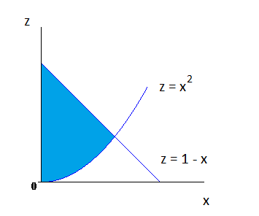
2.

Volume = $\int_{0}^{(\sqrt{5}\text{ - 1 })\text{ / 2}}{\text{ 2 }πx({\text{ 1 - x - x}}^{2})\text{ dx }=\text{.}\text{.}\text{.}\text{.}\text{.}\text{.}}$

3.
f ( t )
definita per t ≠ 0 , t ≠ -1
Integrabile in U ( 0 ) ( discontinuità di I specie o salto finito )
Integrabile in U ( -1 ) ( infinito di ordine 1/3 )
Positiva per t > 0 , t < -1.

F ( x )
F definita e continua in R
Punti di non derivabilità 0 ( punto angoloso ) , -1 ( cuspide )
Punto di massimo locale -1 , di minimo locale 0.

4.
CE $\left|\frac{2(x+\text{ 2 })}{x^{2}+\text{ 4}}\right| ≤\text{ 1 }⇔\text{ x }∈(\text{ -}∞\text{ , 0 }] ∪ [\text{ 2 , }+∞)$
SGN positiva; nulla per x = 0 e per x = 2
LIM per x →±∞ f ( x ) → π/2⁻ asintoto orizzontale
f ( - 2 ) = π/2
DRV $\text{ f ' }(\text{ x }) = \frac{\text{sgn }(\text{ x }+\text{ 2 })}{\sqrt{\text{ 1 - }{\left(\frac{2 (x+\text{ 2 })}{x^{2}+ 4}\right)}^{2}}} \frac{\text{ 2 }({\text{ x}}^{2}+\text{ 4 x - 4 })}{({\text{ x}}^{2}+\text{ 4 })^{2}}$
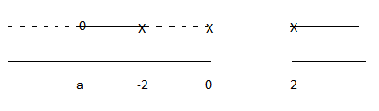 a = - 2 - 2$\sqrt{\text{ 2}}$
-2 punto angoloso; 0 , 2 punti a tangente verticale

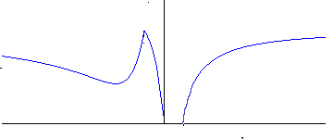
$$\text{f : }[\text{ 2 , }+∞)→[\text{ 0 , }π\text{/2 })$$
L’equazione $\text{arccos}\frac{\text{2 }(\text{ x }+\text{ 2 })}{x^{2}+\text{ 4}} =\text{ k}$ fornisce $\text{x }=\frac{\text{1 }±\sqrt{\text{ 1 }+{\text{ 4 cosk - 4 cos}}^{2}k}}{\text{cosk}}$; la soluzione che interessa è quella con il segno +.
$f^{\text{ -1}}(\text{ k }) =$ $\frac{\text{1 }+\sqrt{\text{ 1 }+{\text{ 4 cosk - 4 cos}}^{2}k}}{\text{cosk}}$
Dobbiamo studiare l’esistenza dell’integrale
$\int_{2}^{+∞}{\left(\frac{π}{2}\text{ - arccos }\frac{\text{2 }(\text{ x }+\text{ 2 })}{x^{2}+\text{ 4}}\right)}\text{ dx}$ = $\int_{2}^{+∞}{\text{ arcsen }\frac{\text{2 }(\text{ x }+\text{ 2 })}{x^{2}+\text{ 4}}}\text{ dx}$ .
Poiché per x →+∞ $\text{arcsen }\frac{\text{2 }(\text{ x }+\text{ 2 })}{x^{2}+\text{ 4}} ≈ \frac{2}{x}$ , l’integrale non esiste.

[ B ]
1.
Le radici del polinomio caratteristico sono 1 , 3 ; quindi una base dello spazio delle soluzioni dell’equazione omogenea associata è data dalle funzione e^{x} , e^{3x} .
Cerchiamo una soluzione particolare dell’equazione completa con il metodo di variazione delle costanti arbitrarie, nella forma c₁ ( x ) e^{x} + c₂ ( x ) e^{3x} .

$c_{1}' = \frac{\text{det }\left(\begin{matrix}0 & e^{\text{3 x}} \\ \frac{{\text{2 e}}^{\text{3x}}}{\text{1 }+{\text{ e}}^{x}} & {\text{3 e}}^{\text{3 x}}\end{matrix}\right)}{\text{det }\left(\begin{matrix}e^{x} & e^{\text{3 x}} \\ e^{x} & {\text{3 e}}^{\text{3 x}}\end{matrix}\right)}$ $c_{2}' = \frac{\text{det }\left(\begin{matrix}e^{x} & 0 \\ e^{x} & \frac{{\text{2 e}}^{\text{3x}}}{\text{1 }+{\text{ e}}^{x}}\end{matrix}\right)}{\text{det }\left(\begin{matrix}e^{x} & e^{\text{3 x}} \\ e^{x} & {\text{3 e}}^{\text{3 x}}\end{matrix}\right)}$

c₁’ = - $\frac{e^{\text{2x}}}{\text{1 }+{\text{ e}}^{x}}$ c₂’ = $\frac{1}{\text{1 }+{\text{ e}}^{x}}$

$− \int{\frac{e^{\text{2x}}}{\text{1 }+{\text{ e}}^{x}}}\text{ dx }=\text{ - }\int{\frac{t}{\text{t }+\text{ 1 }}}\text{ dt }= \int{\left(\frac{1}{\text{t }+\text{ 1}}\text{ - 1}\right)}\text{ dt }=\text{ log }\left|\text{ t }+\text{ 1 }\right|\text{ - t }+\text{ c }=$
$l\text{og }({\text{ e}}^{x}+\text{ 1 }){\text{ - e}}^{x} +\text{ c}$ ( abbiamo posto e^{x} = t )
$\int{\frac{\text{dx}}{\text{1 }+{\text{ e}}^{x} }} = \int{\frac{\text{dt}}{\text{t }(\text{ t - 1 })}} = \int{ \left(\frac{1}{\text{t - 1}}\text{- }\frac{1}{t} \right)}\text{ dt }=\text{ log }\left|\frac{\text{t - 1 }}{t}\right| +\text{ c }=$
= $\text{ log }\left(\frac{e^{x}}{e^{\text{x }}+\text{ 1}}\right) +\text{ c }$ ( ponendo e^{x} + 1 = t , x = log ( t – 1 ) ).
Dunque $c_{1}= l\text{og }({\text{ e}}^{x}+\text{ 1 }){\text{ - e}}^{x}$, ${\text{ c}}_{2}=\text{ log }\left(\frac{e^{x}}{e^{\text{x }}+\text{ 1}}\right)$.
I passaggi successivi e la conclusione sono ovvii.

2.
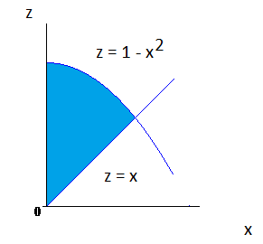
Volume = $\int_{0}^{(\sqrt{5}\text{ - 1 })\text{ / 2}}{\text{ 2 }π\text{ x }({\text{ 1 - x}}^{2}\text{ - x })\text{ dx }=\text{.}\text{.}\text{.}\text{.}\text{.}\text{.}}$
3.
f ( t )
definita per t ≠ 0 , t ≠ 1
Integrabile in U ( 0 ) ( discontinuità di I specie o salto finito )
Integrabile in U ( 1 ) ( infinito di ordine 1/3 )
Positiva per t > 1 , t < 0.

F ( x )
F definita e continua in R
Punti di non derivabilità 0 ( punto angoloso ) , -1 ( cuspide )
Punto di massimo locale 0 , di minimo locale 1.

4.
CE $\left|\frac{2(x−\text{ 2 })}{x^{2}+\text{ 4}}\right| ≤\text{ 1 }⇔\text{ x }∈(\text{ -}∞\text{ , -2 }] ∪ [\text{ 0 , }+∞)$
SGN positiva; nulla per x = -2 e per x = 0
LIM per x →±∞ f ( x ) → π/2⁻ asintoto orizzontale
f ( 2 ) = π/2
DRV $\text{ f ' }(\text{ x }) = \frac{\text{sgn }(\text{ x }−\text{ 2 })}{\sqrt{\text{ 1 - }{\left(\frac{2 (x−\text{ 2 })}{x^{2}+ 4}\right)}^{2}}} \frac{\text{ 2 }({\text{ x}}^{2}−\text{ 4 x - 4 })}{({\text{ x}}^{2}+\text{ 4 })^{2}}$
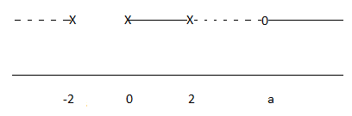
a = 2 + 2$\sqrt{\text{ 2}}$

2 punto angoloso; -2 , 0 punti a tangente verticale

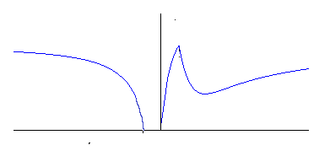

$$\text{f : }(−∞\text{ , -2 }]→[\text{ 0 , }π\text{/2 })$$
L’equazione $\text{arccos}\frac{\text{2 }(\text{ 2 - x })}{x^{2}+\text{ 4}} =\text{ k}$ fornisce $\text{x }=\frac{\text{- 1 }±\sqrt{\text{ 1 }+{\text{ 4 cosk - 4 cos}}^{2}k}}{\text{cosk}}$; la soluzione che interessa è quella con il segno -.
$f^{\text{ -1}}(\text{ k }) =$ $\frac{\text{.}−1−\sqrt{\text{ 1 }+{\text{ 4 cosk - 4 cos}}^{2}k}}{\text{cosk}}$
Dobbiamo studiare l’esistenza dell’integrale
$\int_{−∞}^{−2}{\left(\frac{π}{2}\text{ - arccos }\frac{\text{2 }(\text{ 2 - x })}{x^{2}+\text{ 4}}\right)}\text{ dx}$ = $\int_{−∞}^{−2}{\text{ arcsen }\frac{\text{2 }(\text{ 2 - x })}{x^{2}+\text{ 4}}}\text{ dx}$ .
Poiché per x →-∞ $\text{arcsen }\frac{\text{2 }(\text{ 2 - x })}{x^{2}+\text{ 4}} ≈\text{ - }\frac{2}{x}$ , l’integrale non esiste.

[ C ]

1. Le radici del polinomio caratteristico sono 1 , 2 ; quindi una base dello spazio delle soluzioni dell’equazione omogenea associata è data dalle funzione e^{x} , e^{2x} .
Cerchiamo una soluzione particolare dell’equazione completa con il metodo di variazione delle costanti arbitrarie, nella forma c₁ ( x ) e^{x} + c₂ ( x ) e^{2x} .

$c_{1}' = \frac{\text{det }\left(\begin{matrix}0 & e^{\text{2 x}} \\ \frac{e^{x}}{\text{1 }+{\text{ e}}^{x}} & {\text{2 e}}^{\text{2 x}}\end{matrix}\right)}{\text{det }\left(\begin{matrix}e^{x} & e^{\text{2 x}} \\ e^{x} & {\text{2 e}}^{\text{2 x}}\end{matrix}\right)}$ $c_{2}' = \frac{\text{det }\left(\begin{matrix}e^{x} & 0 \\ e^{x} & \frac{e^{x}}{\text{1 }+{\text{ e}}^{x}}\end{matrix}\right)}{\text{det }\left(\begin{matrix}e^{x} & e^{\text{2 x}} \\ e^{x} & {\text{2 e}}^{\text{2 x}}\end{matrix}\right)}$

c₁’ = $− \frac{1}{\text{1 }+{\text{ e}}^{x}}$ c₂’ = $\frac{1}{(\text{ 1 }+{\text{ e}}^{x}){\text{ e}}^{x}}$

$\int{\text{ - }\frac{\text{dx}}{\text{1 }+{\text{ e}}^{x}}} = \int{\text{ - }\frac{\text{dt}}{\text{t }(\text{ t }+\text{ 1 })}} = \int{\left(\text{ - }\frac{1}{t}+\frac{1}{\text{t }+\text{ 1}}\right)}\text{ dt }=$ $\text{log}\left|\frac{\text{t }+\text{ 1}}{t}\right| +\text{ c}$
= $\text{log}\frac{e^{x}+\text{ 1}}{e^{x}} +\text{ c}$ ( abbiamo posto e^{x} = t )
$\int{\frac{\text{dx}}{(\text{ 1 }+{\text{ e}}^{x}){\text{ e}}^{x}}} = \int{\frac{\text{dt}}{t^{2}(\text{ t }+\text{ 1 })}} = \int{ \left(\text{ - }\frac{1}{t} + \frac{1}{t^{2}}+ \frac{1}{\text{t }+\text{ 1 }}\right)}\text{ dt }=$
$\text{ log }\left|\frac{\text{t }+\text{ 1 }}{t}\right| −\frac{1}{t} +\text{ c }=\text{ log }\left(\frac{e^{x}+\text{ 1 }}{e^{x}}\right) −\frac{1}{e^{x}} +\text{ c }$( abbiamo posto e^{x} = t ).
Dunque ${\text{ c}}_{1} =\text{ log }\frac{e^{x}+\text{ 1}}{e^{x}}\text{ , }$${\text{ c}}_{2}=\text{ log }\left(\frac{e^{x}+\text{ 1}}{e^{\text{x }}}\right)−\frac{1}{e^{x}}$.
I passaggi successivi e la conclusione sono ovvii.
2. punti 5
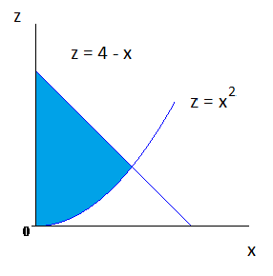
Volume = $\int_{0}^{(\sqrt{\text{17}}\text{ - 1 })\text{ / 2}}{\text{ 2 }π\text{ x }({\text{ 4 - x - x}}^{2})\text{ dx }=\text{.}\text{.}\text{.}\text{.}\text{.}\text{.}}$
3.
f ( t )
definita per t ≠ 0 , t ≠ -2
Integrabile in U ( 0 ) ( discontinuità di I specie o salto finito )
Integrabile in U ( -2 ) ( infinito di ordine 1/3 )
Positiva per t > 0 , t < -2.

F ( x )
F definita e continua in R
Punti di non derivabilità 0 ( punto angoloso ) , -2 ( cuspide )
Punto di massimo locale -2 , di minimo locale 0.

4.
CE $\left|\frac{2(x+\text{ 2 })}{x^{2}+\text{ 4}}\right| ≤\text{ 1 }⇔\text{ x }∈(\text{ -}∞\text{ , 0 }] ∪ [\text{ 2 , }+∞)$
SGN positiva; nulla per x = -2
LIM per x →±∞ f ( x ) → 0⁺ asintoto orizzontale
f ( 0 ) = f ( 2 ) = π/2
DRV $\text{ f ' }(\text{ x }) =\text{ - }\frac{\text{sgn }(\text{ x }+\text{ 2 })}{\sqrt{\text{ 1 - }{\left(\frac{2 (x+\text{ 2 })}{x^{2}+ 4}\right)}^{2}}} \frac{\text{ 2 }({\text{ x}}^{2}+\text{ 4 x - 4 })}{({\text{ x}}^{2}+\text{ 4 })^{2}}$
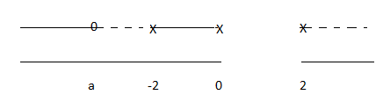 a = - 2 - 2$\sqrt{\text{ 2}}$
-2 punto angoloso; 0 , 2 punti a tangente verticale

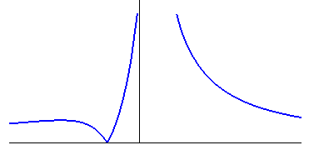
$$\text{f : }[\text{ 2 , }+∞)→[\text{ 0 , }π\text{/2 })$$
L’equazione $\text{arcsen}\frac{\text{2 }(\text{ x }+\text{ 2 })}{x^{2}+\text{ 4}} =\text{ k}$ fornisce $\text{x }=\frac{\text{1 }±\sqrt{\text{ 1 }+{\text{ 4 sen k - 4 sen}}^{2}k}}{\text{sen k}}$; la soluzione che interessa è quella con il segno +.
$f^{\text{ -1}}(\text{ k }) =$ $\frac{\text{1 }+\sqrt{\text{ 1 }+{\text{ 4 senk - 4 sen}}^{2}k}}{\text{senk}}$
Dobbiamo studiare l’esistenza dell’integrale $\int_{2}^{+∞}{\text{ arcsen }\frac{\text{2 }(\text{ x }+\text{ 2 })}{x^{2}+\text{ 4}}}\text{ dx}$ .
Poiché per x →+∞ $\text{arcsen }\frac{\text{2 }(\text{ x }+\text{ 2 })}{x^{2}+\text{ 4}} ≈ \frac{2}{x}$ , l’integrale non esiste.

[ D ]

1. Le radici del polinomio caratteristico sono 1 , 3 ; quindi una base dello spazio delle soluzioni dell’equazione omogenea associata è data dalle funzione e^{x} , e^{3x} .
Cerchiamo una soluzione particolare dell’equazione completa con il metodo di variazione delle costanti arbitrarie, nella forma c₁ ( x ) e^{x} + c₂ ( x ) e^{3x} .

$c_{1}' = \frac{\text{det }\left(\begin{matrix}0 & e^{\text{3 x}} \\ \frac{e^{x}}{\text{1 }+{\text{ e}}^{x}} & {\text{3 e}}^{\text{3 x}}\end{matrix}\right)}{\text{det }\left(\begin{matrix}e^{x} & e^{\text{3 x}} \\ e^{x} & {\text{3 e}}^{\text{3 x}}\end{matrix}\right)}$ $c_{2}' = \frac{\text{det }\left(\begin{matrix}e^{x} & 0 \\ e^{x} & \frac{e^{x}}{\text{1 }+{\text{ e}}^{x}}\end{matrix}\right)}{\text{det }\left(\begin{matrix}e^{x} & e^{\text{3 x}} \\ e^{x} & {\text{3 e}}^{\text{3 x}}\end{matrix}\right)}$

c₁’ = $−\frac{1}{\text{2 }(\text{ 1 }+{\text{ e}}^{x})}$ c₂’ = $\frac{1}{\text{2 }(\text{ 1 }+{\text{ e}}^{x}){\text{ e}}^{\text{2 x}}}$
$\int{\text{ - }\frac{\text{dx}}{\text{2 }(\text{ 1 }+{\text{ e}}^{x})}} = \int{\text{ - }\frac{\text{dt}}{\text{2 t }(\text{ t }+\text{ 1 })}} =\frac{1}{2}\int{\left(\text{ - }\frac{1}{t}+\frac{1}{\text{t }+\text{ 1}}\right)}\text{ dt }=$
= $\frac{1}{2}$ $\text{log}\left|\frac{\text{t }+\text{ 1}}{t}\right| +\text{ c}$= $\frac{1}{2}$ $\text{log}\frac{e^{x}+\text{ 1}}{e^{x}} +\text{ c}$ ( abbiamo posto e^{x} = t )
$\int{\frac{\text{dx}}{\text{2 }(\text{ 1 }+{\text{ e}}^{x}){\text{ e}}^{\text{2 x}}}} = \frac{1}{2}\int{\frac{\text{dt}}{t^{3}(\text{ t }+\text{ 1 })}} = \int{\frac{1}{2} \left( \frac{1}{t} − \frac{1}{t^{2}}+ \frac{1}{t^{3}}\text{ - }\frac{1}{\text{t }+\text{ 1 }}\right)}\text{ dt }=$
$$\frac{1}{2}\text{ log }\left|\frac{\text{t }}{\text{t }+\text{ 1}}\right| +\frac{1}{\text{2 t}}\text{ - }\frac{1}{{\text{4 t}}^{2}}+\text{ c }= \frac{1}{2}\text{log }\left(\frac{e^{x}}{e^{x}+\text{ 1}}\right) +\frac{1}{{\text{2 e}}^{x}}\text{ - }\frac{1}{{\text{4 e}}^{\text{2 x}}}+\text{ c }$$
( abbiamo posto e^{x} = t ).

Dunque ${\text{ c}}_{1} =\frac{1}{2}\text{ log }\frac{e^{x}+\text{ 1}}{e^{x}}\text{ , }$${\text{ c}}_{2}= \frac{1}{2}\text{ log }\left(\frac{e^{x}}{e^{\text{x }}+\text{ 1}}\right)+\frac{1}{{\text{2 e}}^{x}}\text{ - }\frac{1}{{\text{4 e}}^{\text{2x}}}$.
I passaggi successivi e la conclusione sono ovvii.
2.
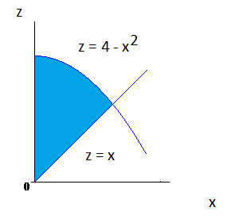
Volume = $\int_{0}^{(\sqrt{\text{17}}\text{ - 1 })\text{ / 2}}{\text{ 2 }π\text{ x }({\text{ 4 - x}}^{2}\text{ - x })\text{ dx }=\text{.}\text{.}\text{.}\text{.}\text{.}\text{.}}$
3.

f ( t )
definita per t ≠ 0 , t ≠ 2
Integrabile in U ( 0 ) ( discontinuità di I specie o salto finito )
Integrabile in U ( 2 ) ( infinito di ordine 1/3 )
Positiva per t > 2 , t < 0.

F ( x )
F definita e continua in R
Punti di non derivabilità 0 ( punto angoloso ) , 2 ( cuspide )
Punto di massimo locale 0 , di minimo locale 2.

4.
CE $\left|\frac{2(x−\text{ 2 })}{x^{2}+\text{ 4}}\right| ≤\text{ 1 }⇔\text{ x }∈(\text{ -}∞\text{ , -2 }] ∪ [\text{ 0 , }+∞)$
SGN positiva; nulla per x = 2
LIM per x →±∞ f ( x ) → 0 asintoto orizzontale
f ( -2 ) = f ( 0 ) = π/2
DRV $\text{ f ' }(\text{ x }) =\text{ - }\frac{\text{sgn }(\text{ x }−\text{ 2 })}{\sqrt{\text{ 1 - }{\left(\frac{2 (x−\text{ 2 })}{x^{2}+ 4}\right)}^{2}}} \frac{\text{ 2 }({\text{ x}}^{2}−\text{ 4 x - 4 })}{({\text{ x}}^{2}+\text{ 4 })^{2}}$
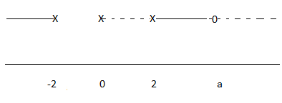 a = 2 + 2$\sqrt{\text{ 2}}$

2 punto angoloso; -2 , 0 punti a tangente verticale

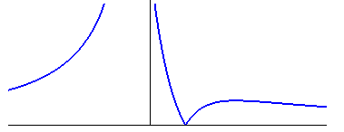
$$\text{f : }(−∞\text{ , -2 }]→[\text{ 0 , }π\text{/2 })$$
L’equazione $\text{arcsen}\frac{\text{2 }(\text{ 2 - x })}{x^{2}+\text{ 4}} =\text{ k}$ fornisce $\text{x }=\frac{\text{- 1 }±\sqrt{\text{ 1 }+{\text{ 4 sen k - 4 sen}}^{2}k}}{\text{sen k}}$; la soluzione che interessa è quella con il segno -.
$f^{\text{ -1}}(\text{ k }) =$ $\frac{\text{.}−1−\sqrt{\text{ 1 }+{\text{ 4 senk - 4 sen}}^{2}k}}{\text{sen k}}$
Dobbiamo studiare l’esistenza dell’integrale $\int_{−∞}^{−2}{\text{ arcsen }\frac{\text{2 }(\text{ 2 - x })}{x^{2}+\text{ 4}}}\text{ dx}$ .
Poiché per x →-∞ $\text{arcsen }\frac{\text{2 }(\text{ 2 - x })}{x^{2}+\text{ 4}} ≈\text{ - }\frac{2}{x}$ , l’integrale non esiste.

